Proyecto Final - Batalla de los vecindarios

Abrir un Spa en la ciudad de Toronto

February 5, 2023

**1. Proyecto Final - La batalla de los vecindarios**

**1.0.1 Ciencia de Datos Aplicada por IBM/Coursera**

# 1.1 Tabla de Contenidos

* Introducción
* Datos
* Metodología
* Analisis
* Resultados y Discusión
* Conclusión

# 1.2 Introducción: Descripción del problema de negocios

**Corpobello** Es un spa dedicado a la salud y belleza, con especialidad en tratamientos corporales de adelgazamiento, masajes y cuidado de la piel.

Actualmente esta buscando expandirse a la ciudad de Toronto y necesita encontrar cual seria el vecindario ideal para abrir una nueva sucursal en la ciudad de Toronto, con la posibilidad en un futuro de abrir mas sucursales en la Gran Área de Toronto (GTA).

El vecindario “ideal” que buscamos está definido por las siguientes condiciones: Áreas con ningún o pocos salones de belleza o spas, también se da preferencia a la menor distancia desde el centro de Toronto, pues se asume una mayor cantidad de personas podría visitar nuestro establecimiento.

El objetivo de este ejercicio es encontrar una lista pequeña de los vecindarios que mejor se acercan a los criterios definidos.

# 1.3 Datos

Los datos que queremos obtener al final para y porque influenciaran la selección de la ubicación del nuevo SPA son:

* Numero de Spas existentes en el vecindario.

* Distancia entre el spa encontrado y el centro de la ciudad

Los datos iniciales que vamos a procesar son:

* Coordenadas geoespaciales (GPS) serán obtenidas usando las Google maps APIs cuando se tenga la dirección. Por ejemplo, la longitud y latitud del centro de la ciudad de Toronto

* Los datos de los vecindarios y códigos postales se obtendrán de la siguiente página web de Wikipedia:

<https://en.wikipedia.org/w/index.php?title=List_of_postal_codes_of_Canada:_M&oldid=1008658788>

* Los datos de las coordenadas de latitud y longitud de los vecindarios de la ciudad de Toronto los obtendremos del recurso web <https://cocl.us/Geospatial_data>

* Los datos de todos los spas de la cuidad de chicago se obtendrán de foursquare utilizando su API llamada Places. https://api.foursquare.com/v3/places/search

• Geojson de los vecindarios de Toronto, obtenidos de la base de datos oficiales de la ciudad de Toronto en https://open.toronto.ca

## 1.3.1 Obtención de datos

GPS Centro de Toronto: Obtenemos las coordenadas geoespaciales del centro de la ciudad de Toronto usando las APIs de Google maps. Usando la dirección “Old city hall, Toronto, Canada” como el centro de la ciudad y la respuesta de la API de Google es la siguiente:

***Coordinadas de Old City Hall, Toronto, Canada: [43.6525198, -79.38171559999999]***

Códigos Postales de Toronto: obtenemos la lista de códigos postales de Toronto desde el sitio de Wikipedia: <https://en.wikipedia.org/w/index.php?title=List_of_postal_codes_of_Canada:_M>

GPS de los vecindarios de Toronto: obtenemos las coordenadas GPS (latitud y longitud) de cada vecindario de Toronto del archivo CSV en la ubicación <https://cocl.us/Geospatial_data>

GEOJSON de los vecindarios de Toronto: el archivo con la delimitación geográfica de los vecindarios de Toronto

**1.3.1 Limpieza de datos**

Los datos obtenidos desde Wikipedia acerca de códigos postales vienen con varias columnas vacías. Se van a ignorar los códigos postales que no tienen un municipio asignado. Además, si una fila de datos tiene municipio, pero no tiene vecindario, se le pondrá al vecindario el mismo nombre del municipio

# 1.4 Metodología

El objetivo principal es encontrar las mejores ubicaciones para abrir un nuevo spa lo mas cercano al centro de la ciudad de Toronto. Esto lo podemos hacer identificando áreas con baja densidad de clínicas de salud corporal y spas. Además, nos concentraremos en un área de unos 5km aproximadamente alrededor del centro de la ciudad de Toronto.

Primero obtenemos la información de los vecindarios y la densidad de clínicas de salud corporal y spas dentro de cada vecindario, así como la distancia de cada local hasta el centro de la ciudad.

Usando foursquare vamos a obtener todos los negocios de salud corporal o spas en cada vencindario.

Después vamos a analizar la información usando mapas de calor que son especialmente útiles para visualizar la densidad de spas dentro del mapa.

y por último vamos a resaltar todas las áreas prometedoras con baja densidad de clínicas de salud y spas. e incluso de ser posible vamos a hacer agrupamientos (clusters) de estas ubicaciones con la idea que el centro de cada agrupamiento será la mejor opción para mantener una sana distancia con el próximo agrupamiento y con los spas existentes.

# 1.5 Análisis

Hagamos un análisis exploratorio de los datos y veamos cuantos spas hay cerca de cada vecindario.

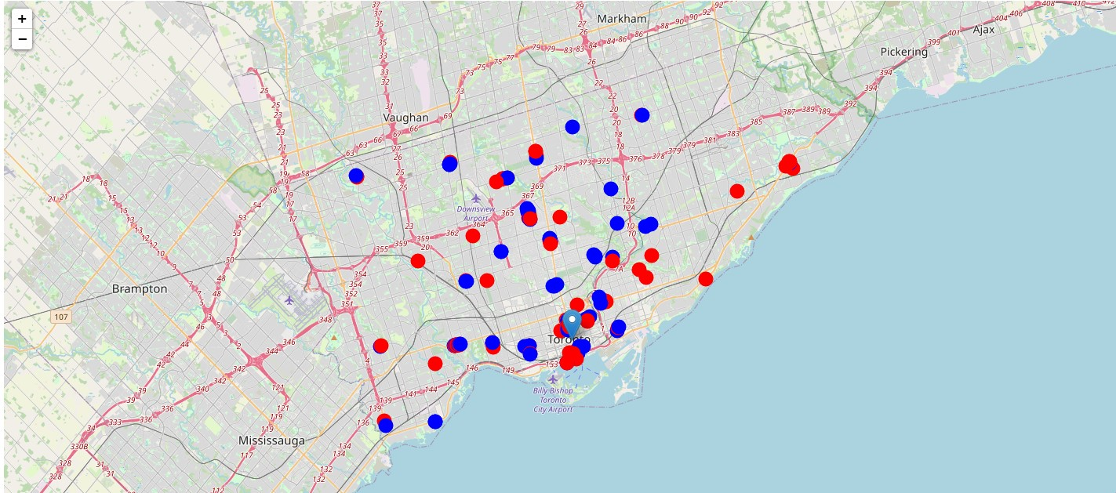

Si creamos un mapa donde muestre la densidad de clínicas de salud corporal se ve que hay una gran cantidad de clínicas concentradas al norte y al sur del centro de la ciudad de Toronto.

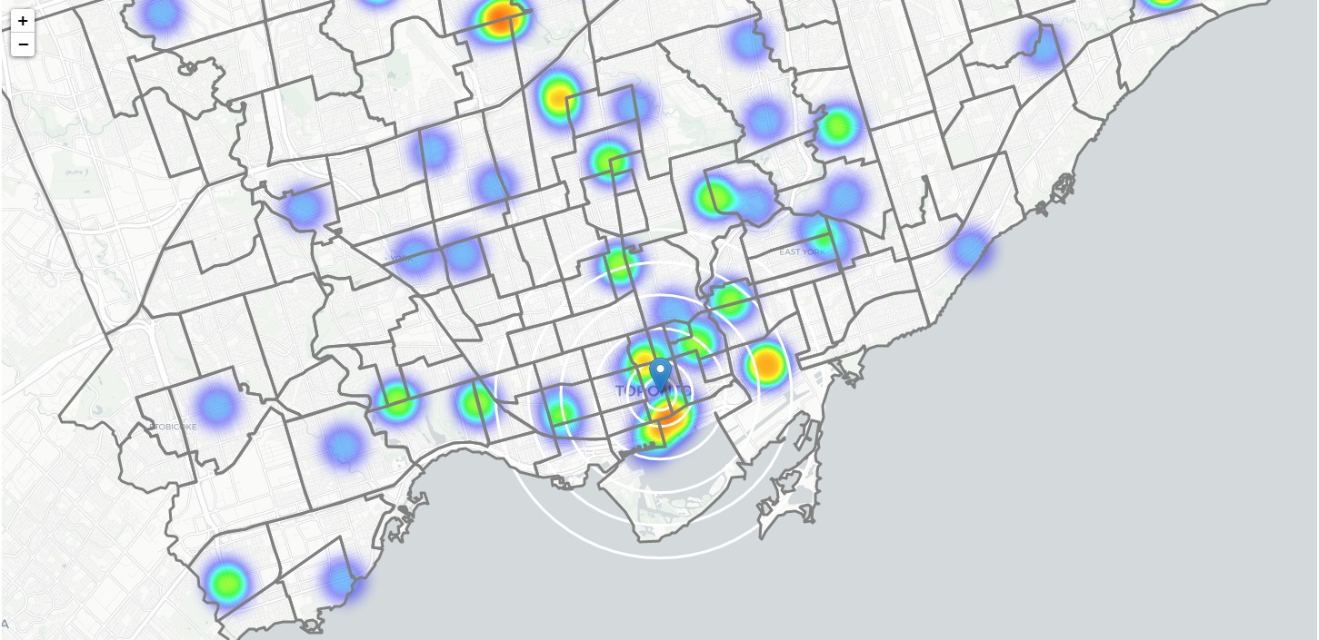

SEl mapa muestra la misma tendencia, aunque hay una reducción en la densidad pues los Spas son una cantidad menor

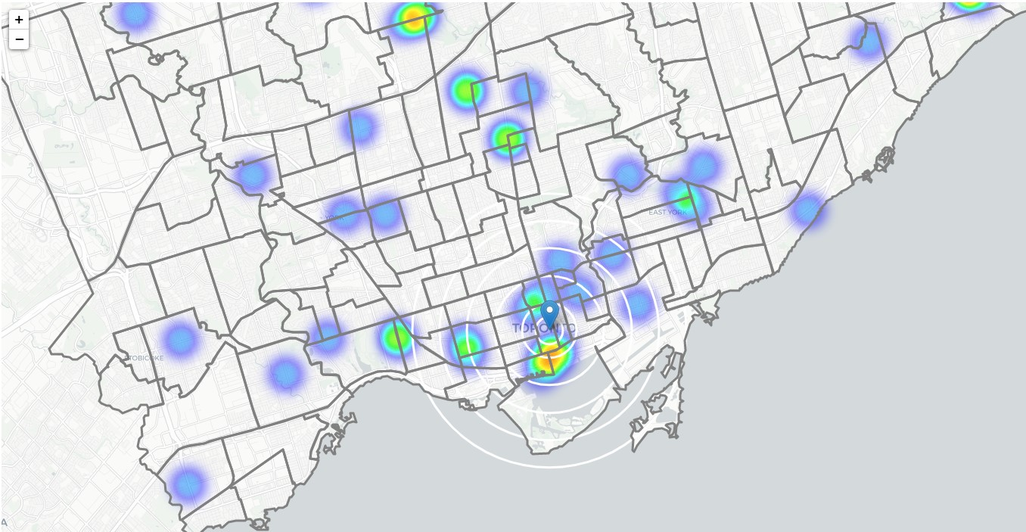

Parece que hay un área bastante grande cerca del centro sin spas ni clínicas de salud corporal cerca o al menos a 500m de distancia

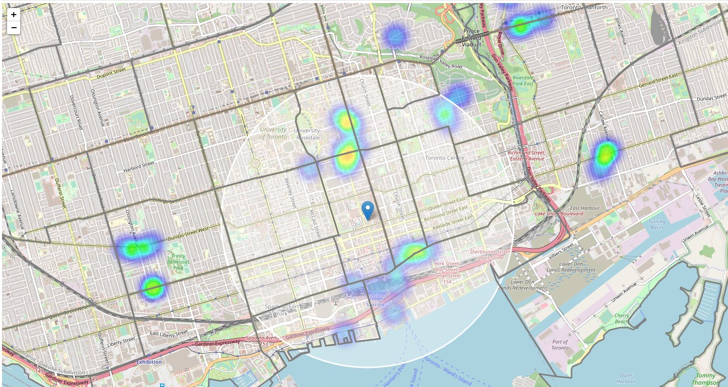

Basado en este descubrimiento reduciremos el área de búsqueda a 2km del centro y volveremos a analizar la información

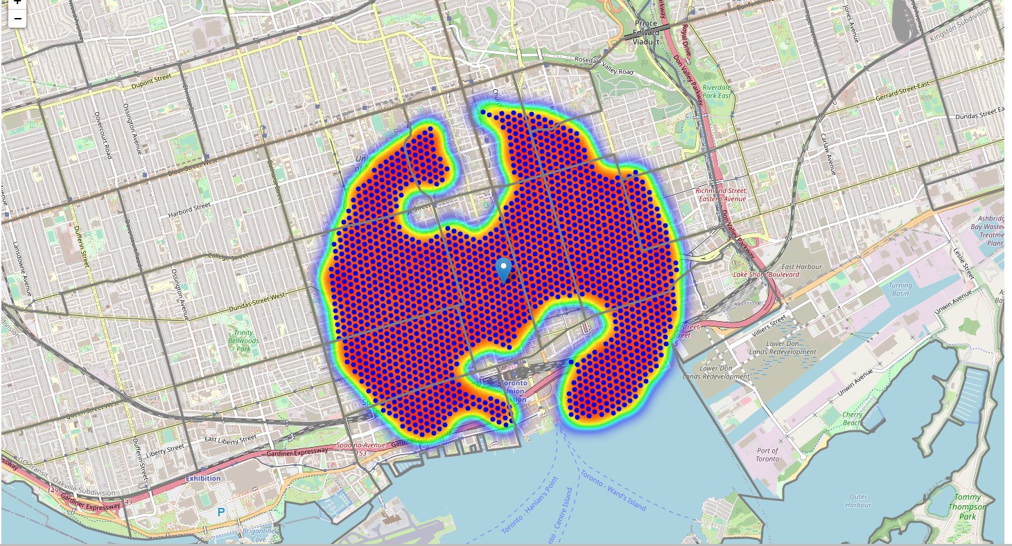

Cerca del centro de la ciudad hay áreas con muy poca densidad de clínicas de salud corporal, parece que encontramos muchas áreas que cumplen los criterios de selección.

Ahora vamos a agrupar estas posibles ubicaciones de tal manera de crear separaciones uniformes entre ellas. Los centros de esas agrupaciones se volverán nuestras ubicaciones más prometedoras.

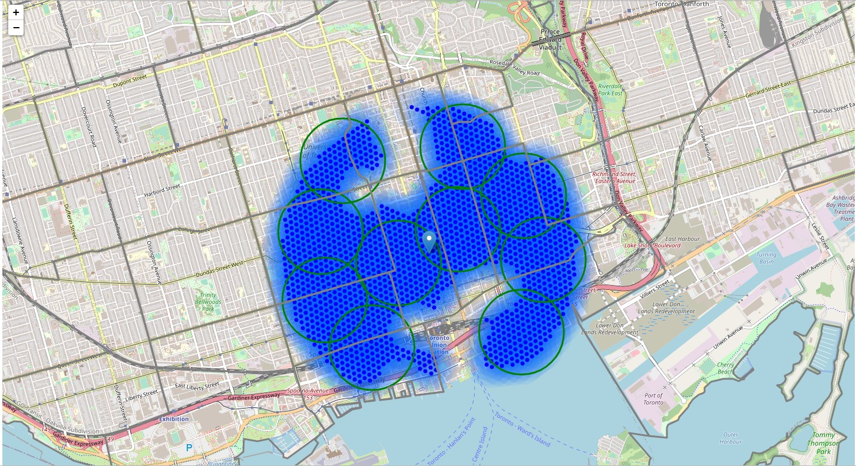

Obtenemos las direcciones de los centros de cada grupo y estas se presentarán como las ubicaciones más prometedoras a Corpobello para su análisis de costos y que puedan decidir en donde abrirán su nuevo spa.

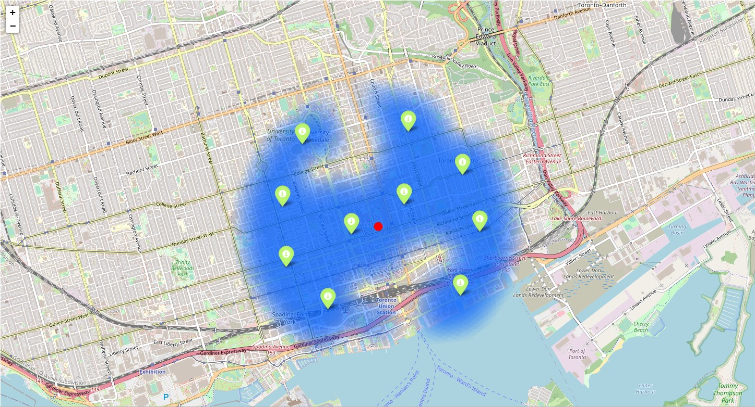

**1.5.1 Centro de Toronto.**

La ciudad de Toronto recibió durante 2017 antes de la pandemia 43.7 millones de turistas. Es una cuidad moderna y respetuosa de la cultura. Al sur del centro (Old City Hall) está el distrito financiero, al suroeste se encuentra el distrito de entretenimiento, al norte están la administración publica, al noroeste se encuentra el distrito cultural. Rodeando el centro de la ciudad existe una zona peatonal subterránea de 30 kilómetros de largo donde encontrará restaurantes y centros comerciales todos con entradas subterráneas. Esta zona peatonal se llama THE PATH.

Esta zona es muy popular entre los turistas y a cualquier negocio le ayuda tener una gran cantidad de potenciales clientes circulando por la zona.

# 1.6 Resultados and Discusión

Nuestro análisis muestra que, aunque hay muchos spas y clínicas de salud corporal en la ciudad de Toronto, existe un área cerca del centro que tiene potencial para poner un negocio de este tipo, sin que existe en su inmediato alrededor otros negocio del mismo tipo.

La lista esta de direcciones esta ordenada según la proximidad al centro de la ciudad. de los cuales los primeros 2 están a menos de 1km del centro.

Hemos sido muy afortunados pues esta es exactamente la oportunidad de negocios que Corpobello esperaba encontrar.

# 1.7 Conclusión

Tenemos una lista de las 10 mejores ubicaciones candidatas para abrir nuestro Spa. Ahora corresponde a los directores de Corpobello seleccionar la que mejor satisfaga su idea de negocios y presupuesto. Cualquier ubicación que seleccionen de la lista tiene todo el potencial de ser un éxito. Debido a que el centro de Toronto en un área muy visitada por turistas Locales e Internacionales

|  |  |  |  |  |  |
| --- | --- | --- | --- | --- | --- |
|  |  |  |  |  |  |
|  |  |  |  |  |  |
| The Gardens of the Osgoode Hall, 130 Queen St W, Toronto, ON M5H 2N5 | | | => 0.5km del centro de Toronto | | |
| 67 Bond St, Toronto, ON M5B 1X5 | | | => 0.7km del centro de Toronto | | |
| HighRail Park, 1 Blue Jays Way, Toronto, ON M5V 1J4 | | | => 1.8km del centro de Toronto | | |
| 123 Baldwin St, Toronto, ON M5T 1L7 | | | => 1.9km del centro de Toronto | | |
| 393 Dundas St E, Toronto, ON M5A 2A6 | | | => 1.9km del centro de Toronto | | |
| 433 Jarvis St #516, Toronto, ON M4Y 2G9 | | | => 1.9km del centro de Toronto | | |
| 445 Richmond St W, Toronto, ON M5V 1Y1 | | | => 1.9km del centro de Toronto | | |
| 288 King St E, Toronto, ON M5A 1L1 | | | => 1.9km del centro de Toronto | | |
| 130 Queens Quay E, Toronto, ON M5A 3Y5 | | | => 2.0km del centro de Toronto | | |
| Sigmund Samuel Library Building, 9 King's College Cir, Toronto, ON M7A 1A5 | | | => 2.2km del centro de Toronto | | |